**Lembar Kerja**  
Proyek UTS Desain dan Pemrograman Web 2

Pengampu: Ariq Cahya Wardhana, S.Kom., M.Kom

1. **Informasi Proyek**

|  |  |
| --- | --- |
| **Nama Tim** | Terangkanlah |
| **Ketua** | 19104031 – Rifqi Alfinnur C |
| **Anggota** | 1. 19104010 - Rizki Rafiif Amaanullah 2. 19104011 - Novian Dwi Romadon 3. 19104028 - Pramudya Adi Wicaksono 4. 19104030 - Raihan Iqbal Pasya Hasibuan 5. 19104033 - Fauziyah Ulur Rosyad Prawidani 6. 19104042 - Rafi Albaihaqi 7. 19104044 - Nirmaya Dwi Utami 8. 19104045 - Hasna Rizki Violina 9. 19104047 - Faiz Rizky Fahlevi 10. 19104064 - Gracia Rizka Pasfica 11. 19104074 - Rizki Delaga Prasetya |
| **Pilihan Tema** | Website Sekolah |
| **Lokasi Proyek** | SMKN 1 Bukateja |
| **Alamat** | Jl. Raya Purwandaru - Bukateja, Dusun 5, Majasari, Kec. Purbalingga, Kabupaten Purbalingga, Jawa Tengah 53382 |
| **Nama PIC Instansi Proyek** | Bapak Firman - 085726378800 |
| **Tanggal Survey Lokasi** | Kamis, 18 November 2021 |
| **Tanggal Persetujuan oleh Instansi** | Senin, 22 November 2021 |
| **Foto/Dokumentasi Survey** |  |
| **Perwakilan survey** | Gracia, Hasna, Fauziyah, Faiz, Novian |
| **URL Website** | https://smkn1bukateja.sch.id/ |

1. **Ceritakan Kondisi Terkini Instansi**

Tuntutan masyarakat terhadap mutu pelayanan pendidikan dari waktu ke waktu semakin tinggi. Seiring dengan perkembangan ilmu dan teknologi yang semakin pesat, maka Lembaga Pendidikan dalam berbagai tingkat dan jenjang pendidikan tidak lagi dapat berpangku tangan untuk melestarikan kemampuan budaya suatu sekolah, namun harus gigih melakukan inovasi perubahan dalam berbagai aspek agar tidak ditinggalkan oleh masyarakat yang hidup dalam pada era globalisasi.

Berbagai macam fasilitas disediakan untuk memenuhi semua kebutuhan akan komunikasi. Salah satu aplikasi yang saat ini marak digunakan adalah website. Perkembangan website yang pesat sudah merambah di berbagai aspek kehidupan, sebagai contoh di bidang ekonomi, bidang hiburan dan bidang lainnya, tidak terkecuali dalam dunia pendidikan. Seiring dengan era globalisasi teknologi saat ini, kebutuhan dalam dunia bisnis dan pendidikan menjadi sesuatu yang sangat penting dalam menentukan kemajuan suatu perusahaan.

Saat ini dapat dijumpai hampir semua sekolah mulai tingkat SMP hingga Perguruan Tinggi telah memiliki website sekolah masing-masing yang digunakan untuk memperkenalkan profil sekolah tersebut. Adanya website tersebut, maka sekarang ini masyarakat dapat dengan mudah mendapatkan informasi tentang sekolah yang mereka minati secara cepat dan efisien dengan menggunakan teknologi internet yang kini sudah tidak asing lagi di masyarakat.

Website sekolah adalah sebuah website yang resmi dimiliki sekolah yang digunakan untuk membantu sarana pembelajaran online untuk para siswa siswi dan sarana Informasi. Untuk itu, sudah selayaknya lembaga pendidikan memiliki website sebagai sarana komunikasi antara guru, siswa, dan wali murid. Di samping itu, website sekolah juga bisa menjadi pusat informasi bagi pengunjung dan mereka yang ingin melanjutkan jenjang pendidikannya lebih tinggi

Untuk itu perlu diadakan kegiatan dalam pembuatan dan pemanfaatan website sekolah sehingga dari hasil kegiatan tersebut diharapkan dapat meningkatkan proses belajar mengajar, pelayanan, dan interaksi antara sekolah dengan wali siswa maupun masyarakat.

Begitu pula dengan SMKN 1 Bukateja. Untuk meningkatkan pelayanan dan pencitraan sekolah kepada masyarakat, sekolah tersebut membutuhkan sebuah media untuk promosi dan juga dalam hal penerimaan siswa baru. Pembuatan website sekolah adalah salah satu alternatif atau media yang dibutuhkan oleh sekolah tersebut. Selain sebagai media untuk mempromosikan sekolah, media ini juga sangat memudahkan pihak sekolah itu sendiri dan siswa/siswi baru yang akan mendaftar di sekolah tersebut untuk memperoleh informasi.

Dengan adanya website yang user friendly, diharapkan mempermudah pengolahan data yang terorganisir sehingga memudahkan dalam pengaksesan data dan penyampaian informasi yang tersedia mengenai SMKN 1 Bukateja secara mendetail. Contohnya yaitu pengunjung website dapat mengetahui tentang sistem penerimaan murid baru, info terbaru mengenai prestasi sekolah, ulasan dari para alumni mengenai sekolah tersebut, dan informasi lainnya.

1. **Analisa Kebutuhan dan Pembagian Jobdesk**

|  |  |  |
| --- | --- | --- |
| **Fitur** | **Keterangan** | **PIC** |
| Home | Menampilkan menu utama website sekolah | Semua anggota tim |
| Profil :   1. Sejarah singkat 2. Kontak 3. Alamat 4. Visi & misi 5. Struktur organisasi | Berisi tentang deskripsi singkat dari SMKN 1 Bukateja | Rifqi Alfinnur Charisma, Rizki Rafiif Amaanullah |
| Jurusan :   1. Desain permodelan dan informasi bangunan 2. Tata busana 3. Teknik kendaraan ringan dan otomotif 4. Teknik komputer dan jaringan 5. Multimedia | Berisi tentang program keahlian/jurusan dari SMKN 1 Bukateja. | Raihan Iqbal Pasya, Rizki Delaga Prasetya, Faiz Rizki F. |
| Informasi :   1. LSP 2. Berita 3. Kegiatan dan sekolah 4. E-learning | Berisi tentang seluruh informasi dan kegiatan SMKN 1 Bukateja | Gracia Rizka Pasfica, Fauziyah Ulur Rosyad |
| Guru & Karyawan | Berisi tentang data atau profil guru dan karyawan | Hasna Rizki Violina, Nirmaya Dwi Utami |
| Prestasi | Berisi tentang berbagai prestasi yang pernah diraih oleh SMKN 1 Bukateja | Novian Dwi Romadhon, Rafi Albaihaqi |

1. **Hirarki Sitemap Web**

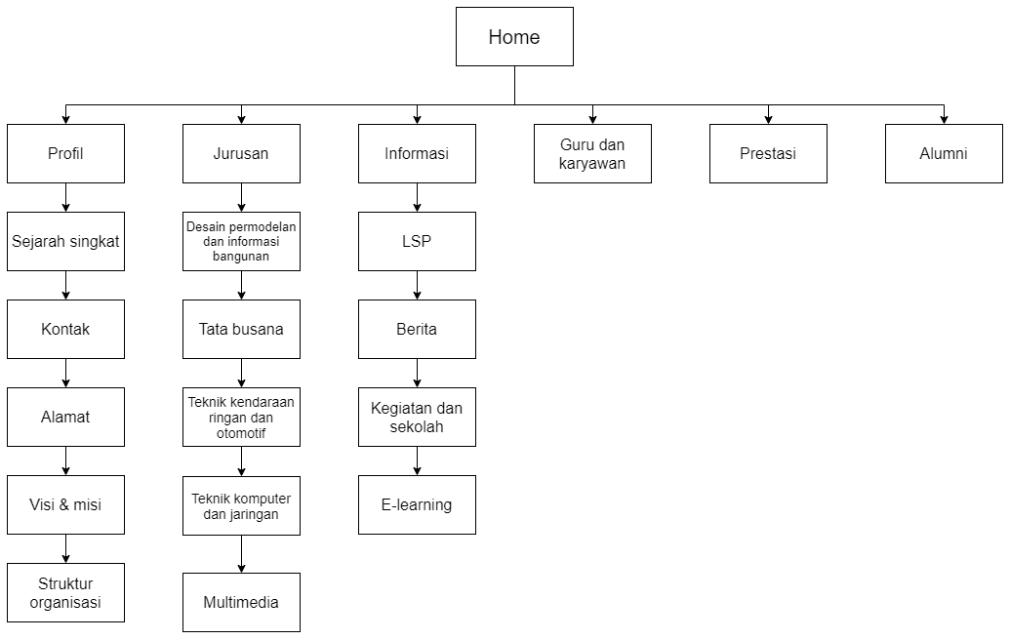

1. **Halaman Demo**

https://rifqicharisma.github.io/19104031_Rifqi_WebsiteSMK_ProjectDPW/

1. **Surat Persetujuan dari Instansi Tujuan**

*Terlampir*